**PLASTYKA kl. 5**

30.04.2020

**Zadanie domowe**

1. W związku z nadchodzącym świętem uchwalenia Konstytucji 3 Maja ozdób mapę Polski w barwy narodowe.

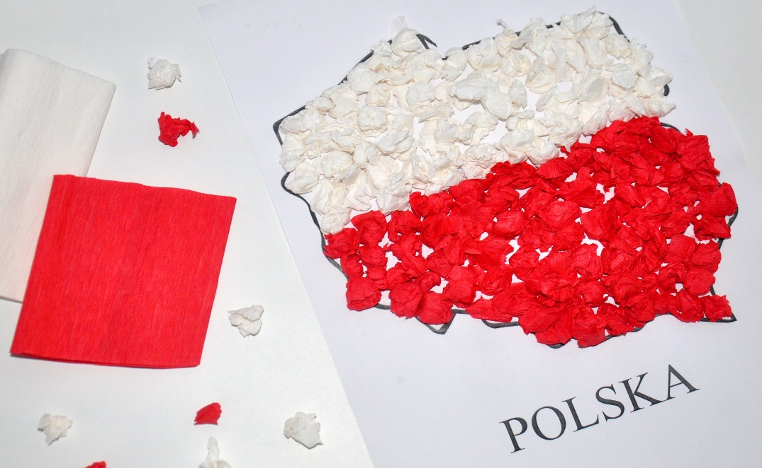

1. Prace wykonujemy tak jak na załączonej fotografii.
2. Do wykonania pracy potrzebujecie bibuły białej i czerwonej, kleju oraz mapy polski (znajduje się w załączniku).
3. Wykonanej pracy należy zrobić zdjęcie i wysłać na mój adres: [yacekkowal@interia.pl](mailto:yacekkowal@interia.pl)
4. Termin nadsyłania fotografii: do 07.05.2020r.
5. Prace muszą być podpisane.
6. Prace podlegają ocenie, brak pracy grozi oceną niedostateczną.
7. Oryginalne prace zachowujemy do kontroli, z chwilą powrotu do szkoły proszę przynieść prace na lekcje plastyki.

Pozdrawiam

Jacek Kowal

